Дата | Предмет | Задание | Сроки выполнения
10.12.2025 | Математика | Записать формулы на листочек  Выполнить задание (см.ниже) на листочках по образцу | Сдать на проверку преподавателю после выхода с дистанционного обучения
Группа ЭЛС1.2
ФОРМУЛЫ
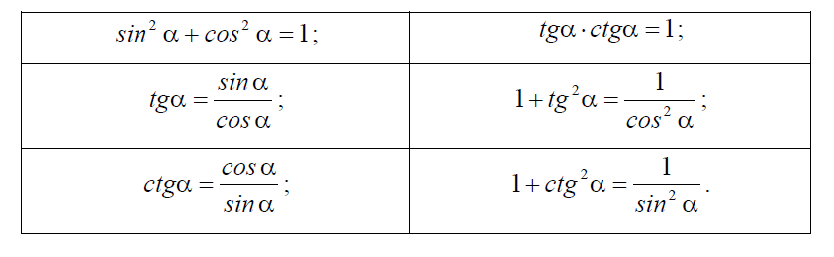
ОБРАЗЦЫ
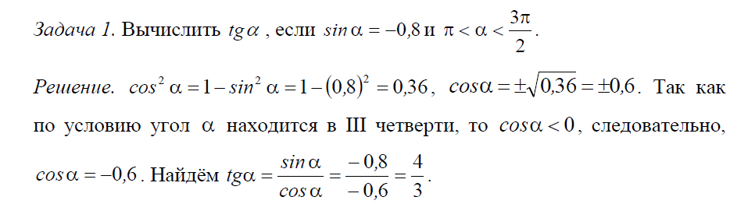
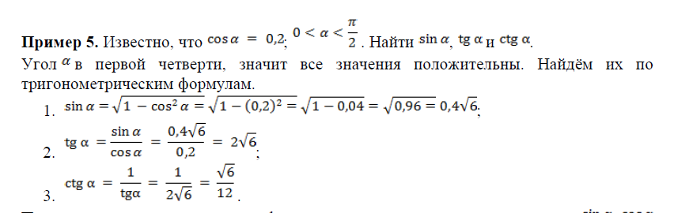
ЗАДАНИЕ
Найдите значения других трех основных тригонометрических функций, если